# 综合协调组

## 整改任务清单

### 督察

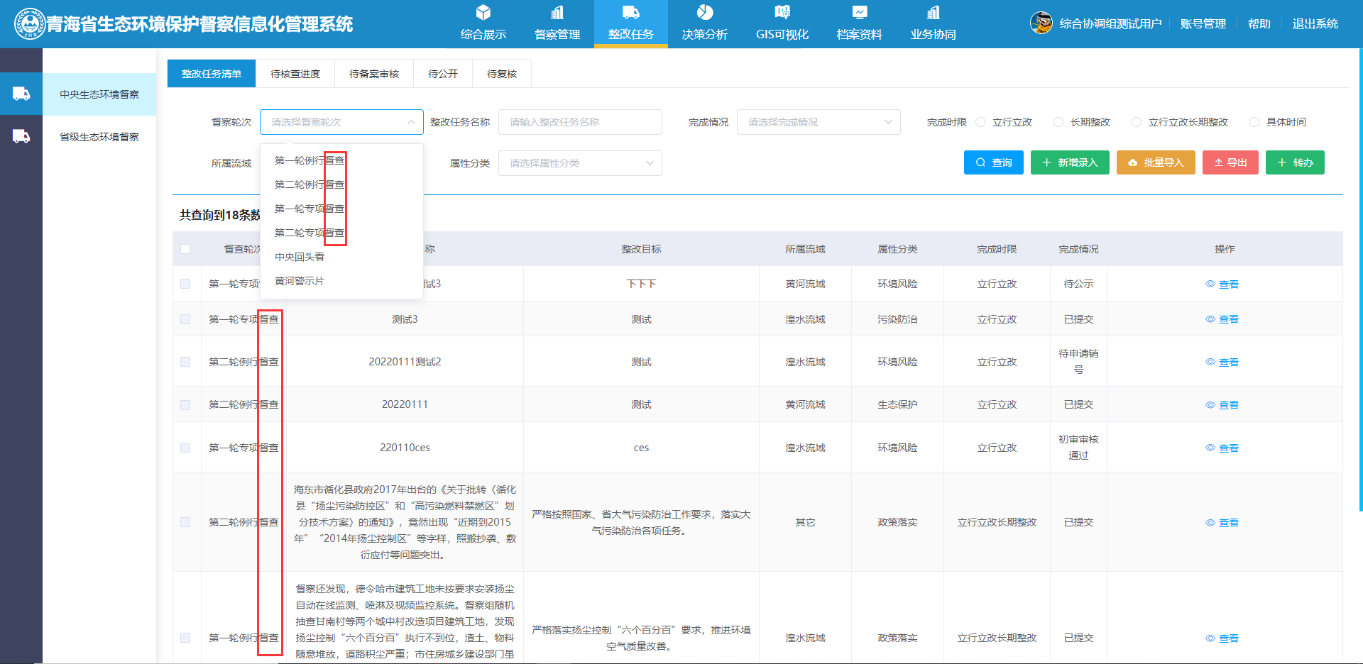

查询条件下拉框、列表中的“督查”修改为“督察”

## 待公开

### 无法进行公开操作

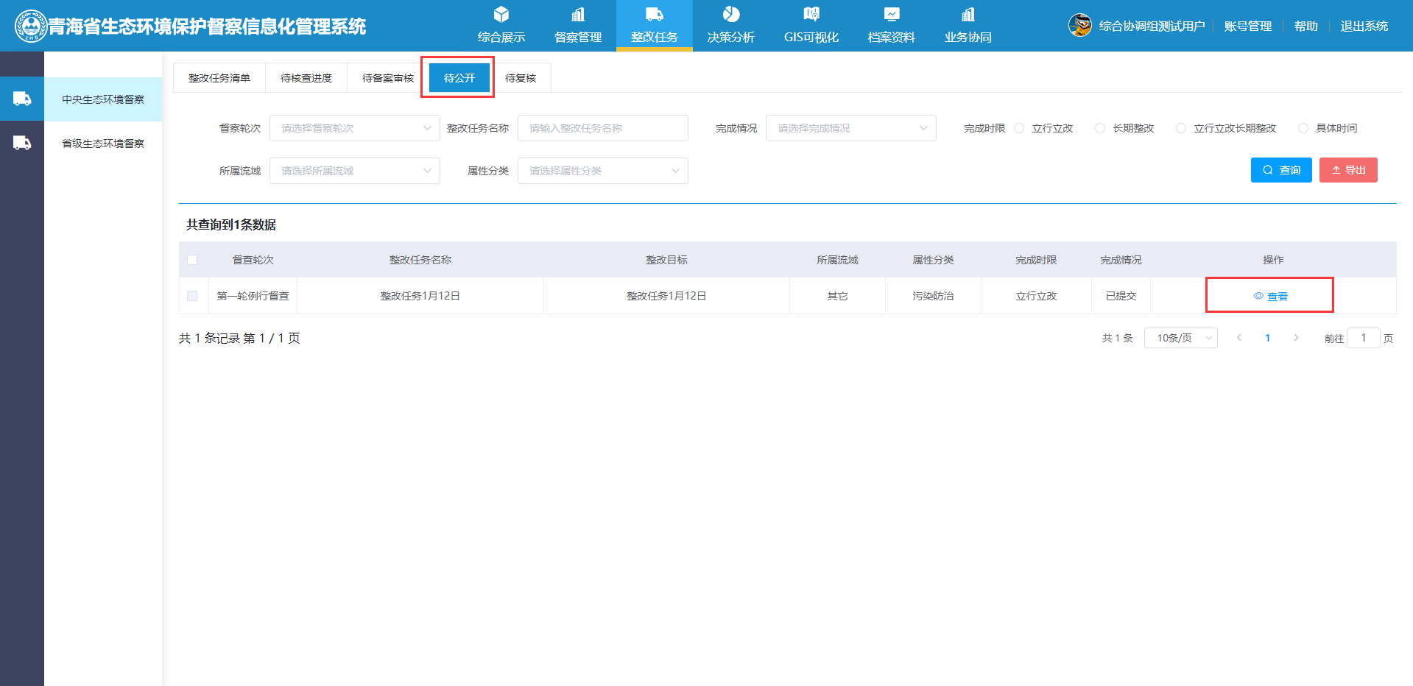

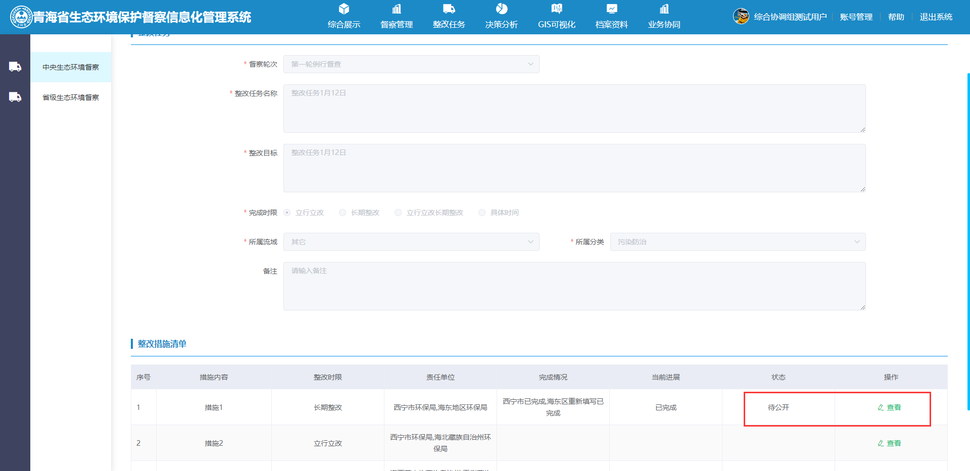

页面无公开操作按钮，无法进行公开操作

# 整改督办组

## 待销号核查

### 销号审核出现之前上传附件

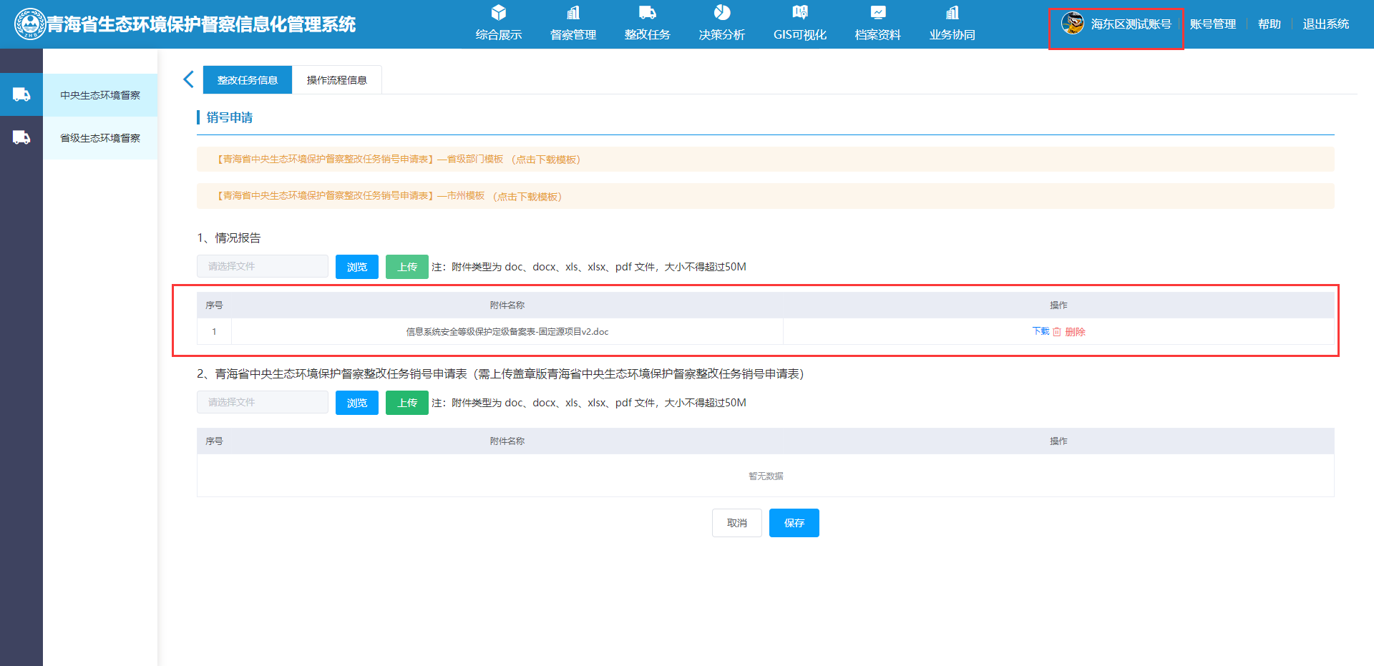

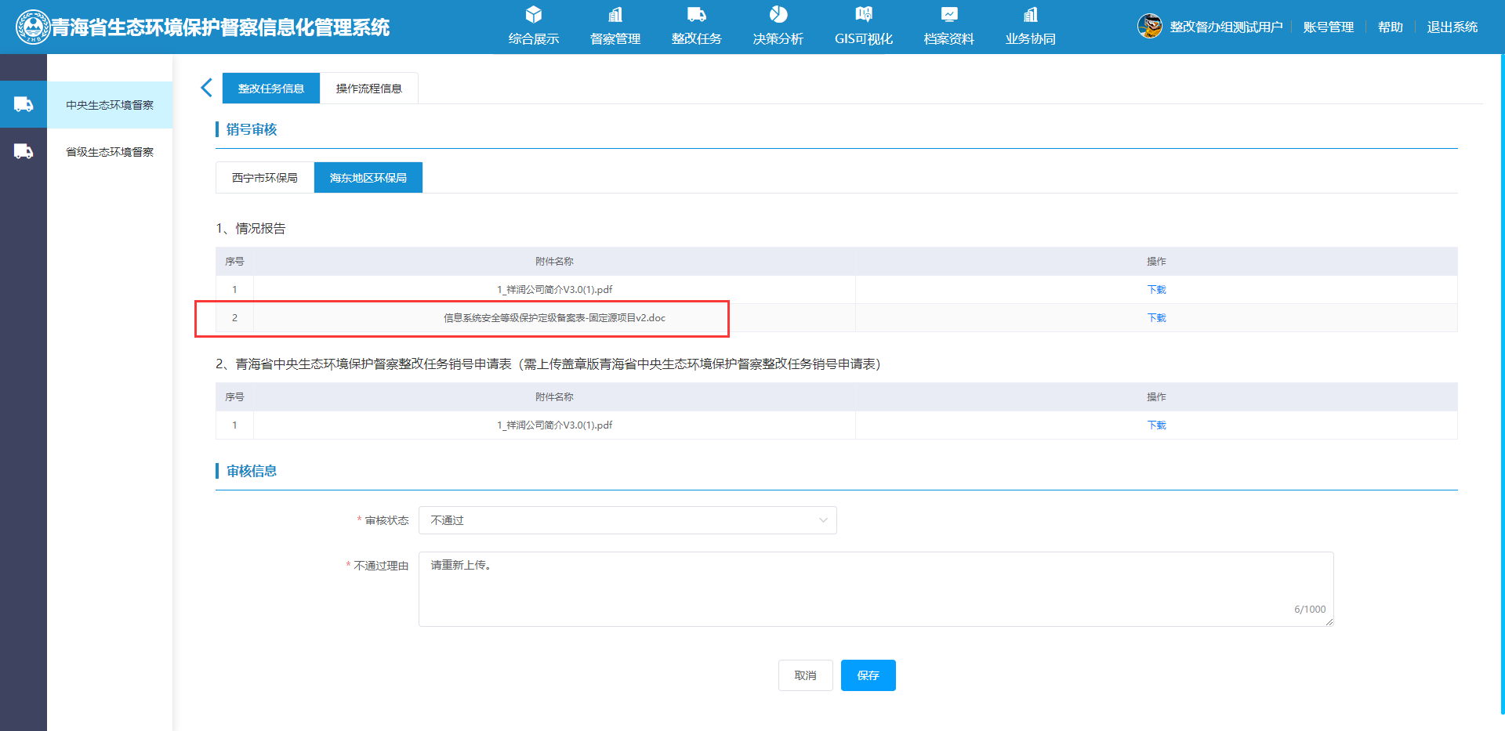

海东区销号审核被退回后，重新在销号申请环节上传了1个附件。提交保存后，督办组进行销号审核，页面展示了海东区本次上传的附件和之前上传的附件。

# 西宁市生态环境局

## 待填报整改措施

### 填报内容修改（上次未修改）

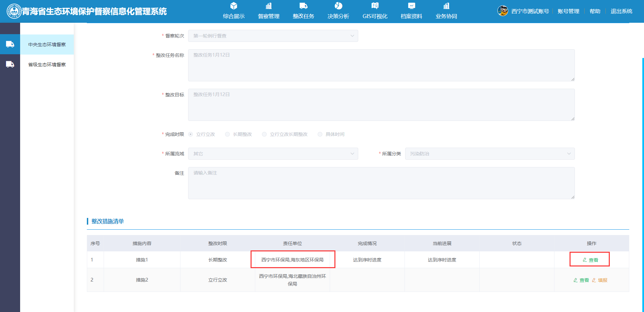

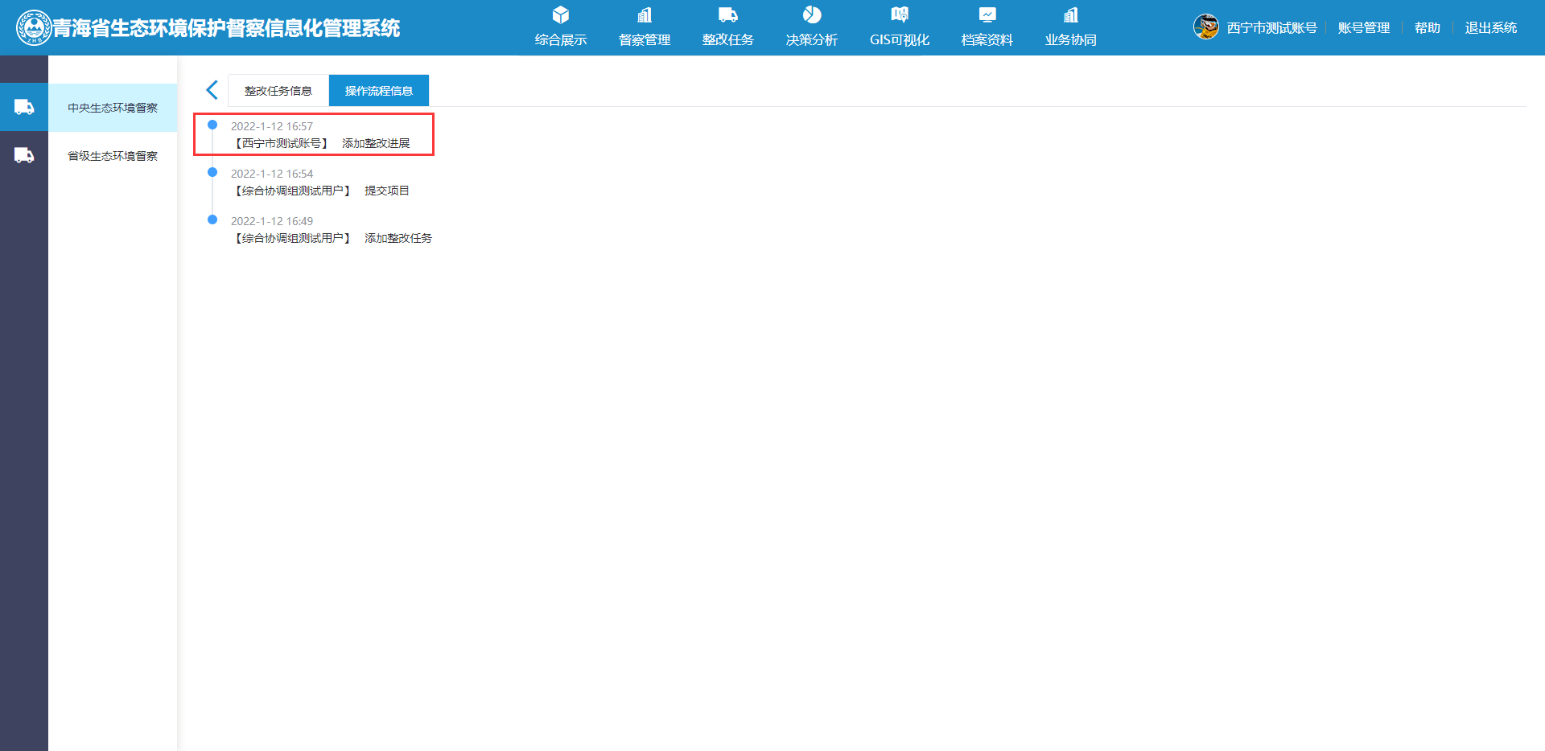

整改措施1由西宁市、海东区共同填报，当前西宁市已填报、海东区未填报，流程还未流转到下一环节，这种情况下应支持西宁市对填报内容进行修改

# 海东区生态环境局

## 待公示

### 附件上传提示

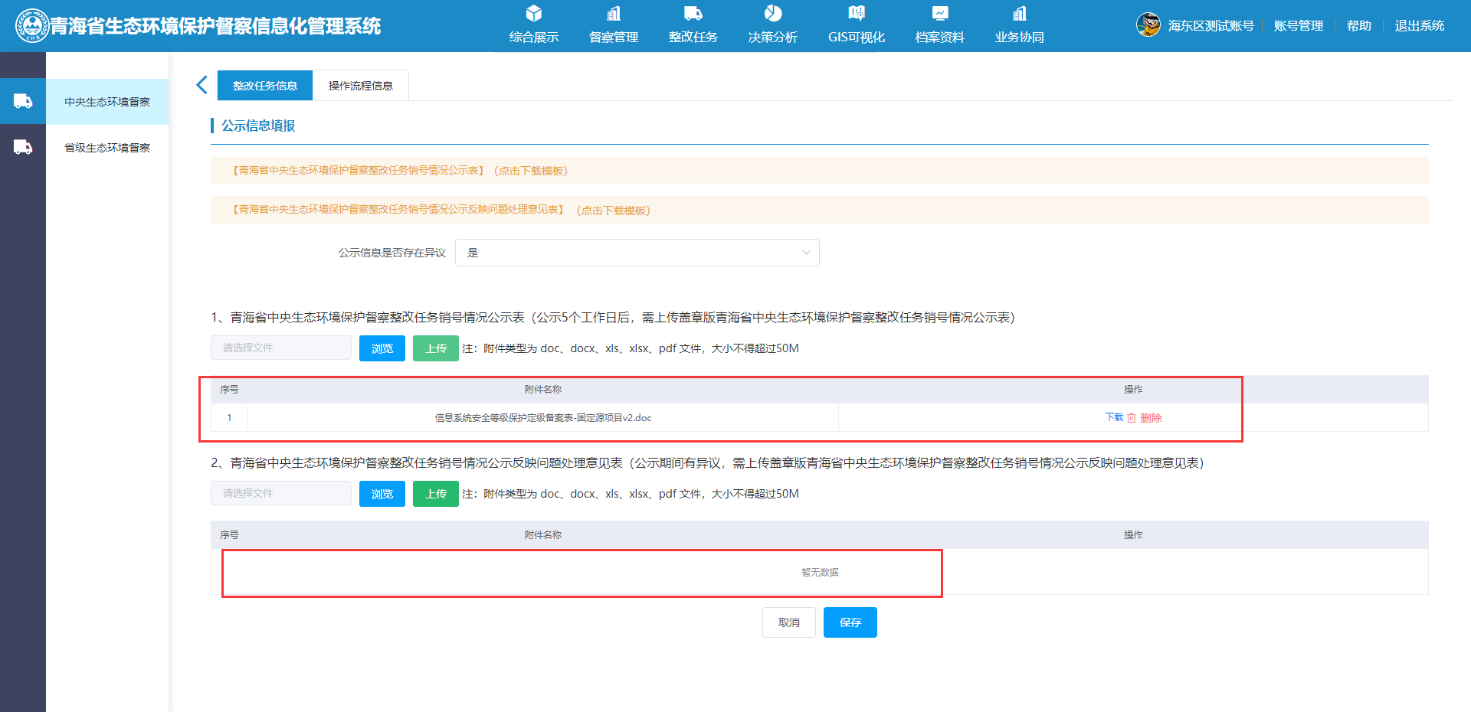

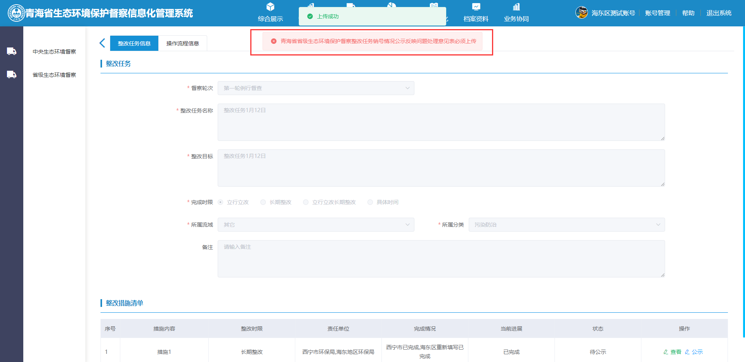

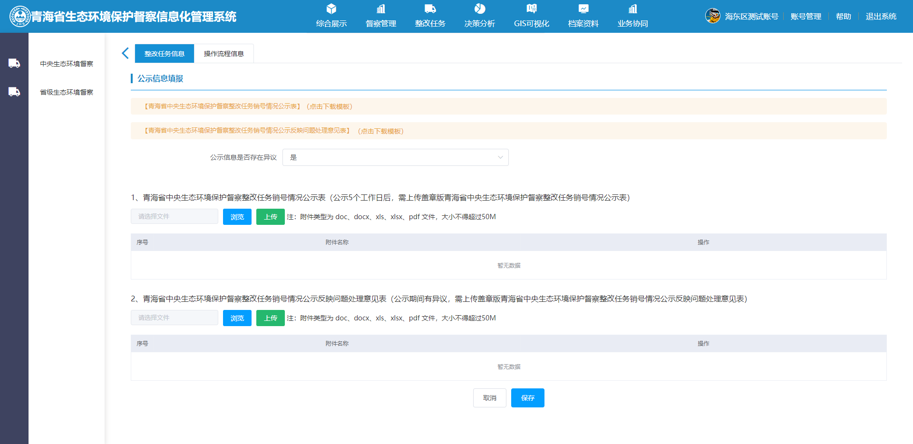

公示存在异议情况下，上传公示表、未上传问题处理意见表，点击保存，系统返回措施列表页并提示“问题处理意见表需上传”，重新点击公示进行附件上传，刚才上传的附件消失了

需要修改为：用户附件未按要求上传时，点击保存时在附件上传页面进行提示，用户可以根据提示进行修改或继续上传